项目建设概述
本次项目拟建设感染性疾病科研大数据平台，按照《数字政府和智慧城市“十四五”发展规划》，统一数字底座、智能中枢，打造数据中心，需符合“一数一源”数据建设标准。数据的主要来源是依托单位和全国31个分中心上传的结核病临床数据，中心本身产生的数据主要为生物样本的分析数据，中心会将对拥有数据根据相应的主题进行梳理，形成相应的资源目录，保证数据的及时可靠性。在必要的情况下，中心可向深圳市大数据平台中的数据湖中提交如结核临床诊疗数据、生物样本分析数据。同时，根据规划的统一要求，将国研中心产生的医疗类数据汇聚进相关的主题库，并支持与外部数据的互联互通和开放共享。
整体业务由IT基础设施支撑平台、信息集成平台、科研大数据平台、科研实验管理平台等组成。
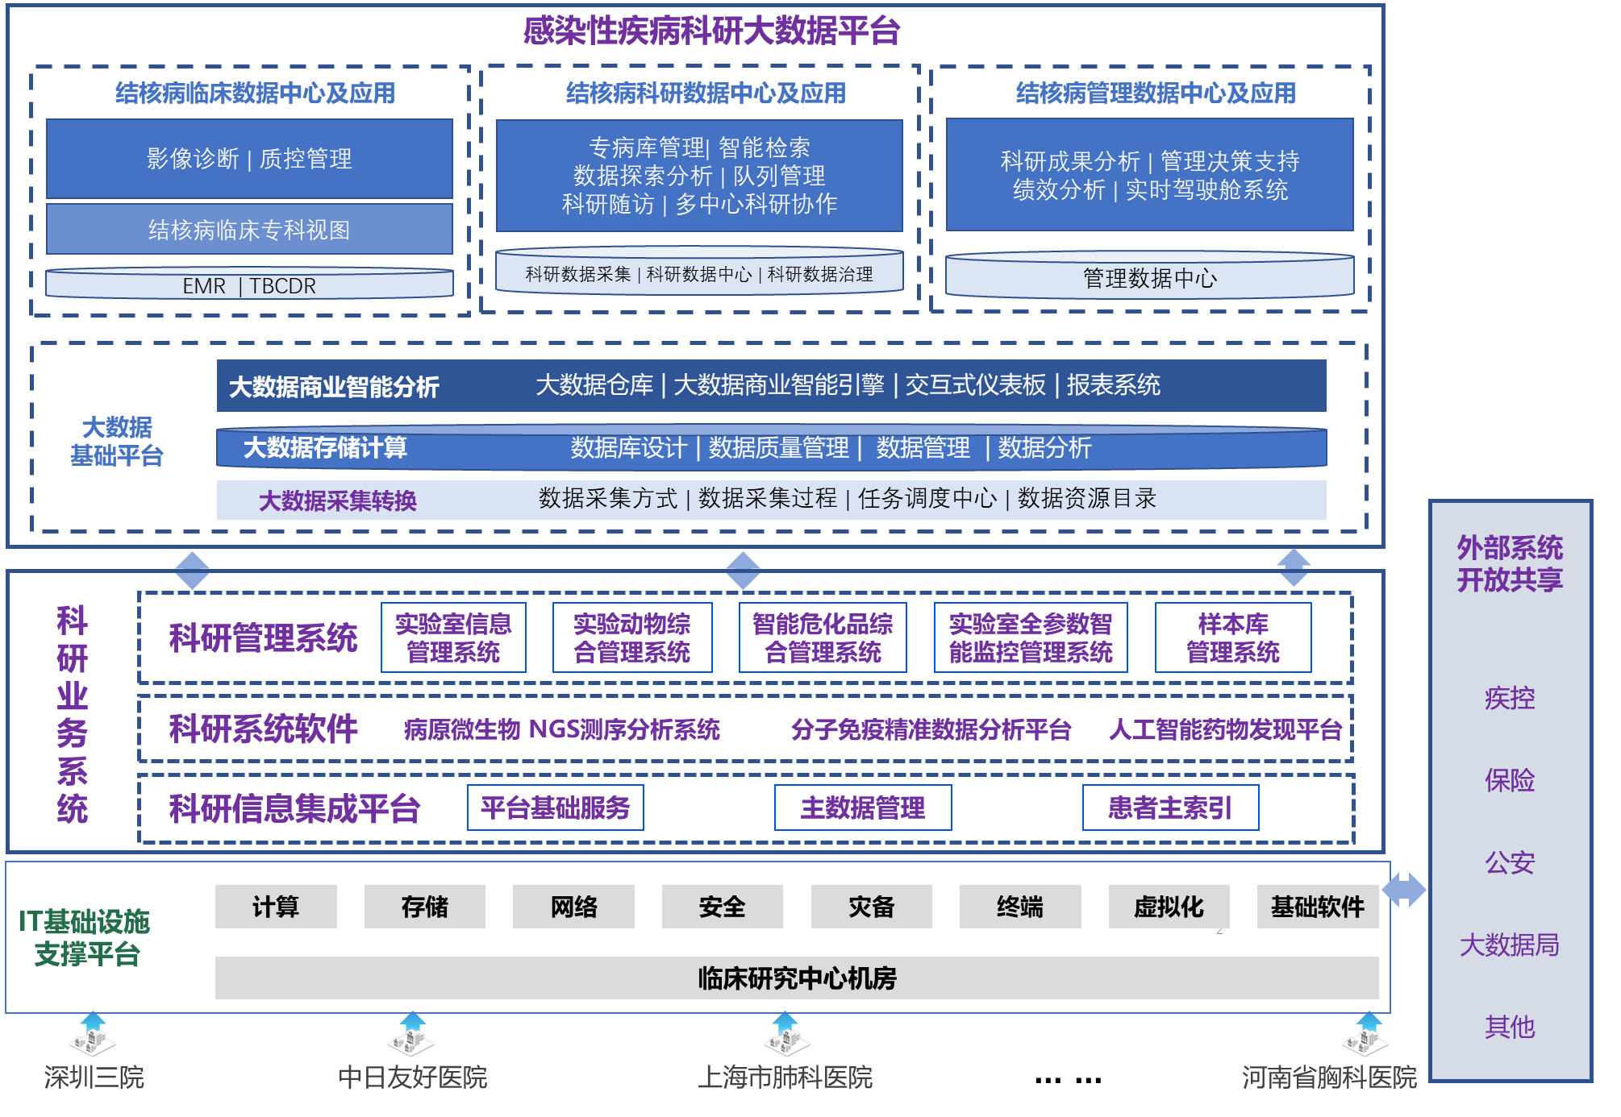
IT 基础支撑平台为国研中心信息化业务系统的运行提供可靠的底座支撑。科研业务系统可实现基于国研中心科研信息集成平台进行标准化集成以及面向科研的业务应用：其中信息集成平台需满足对接国研中心各个科研业务系统，提供统一入口、单点登录、统一服务等功能，实现国研中心内部流程整合、信息整合和相关内部业务的互联互通；同时建设病原微生物 NGS测序分析系统、分子免疫精准数据分析平台和人工智能药物发现平台等相关科研系统，支撑并满足相关课题研究的开展。另外为满足科研工作开展中所需要的设备使用、人员管理、物资、检验方法、实验环境及相关操作的管理，建设相关的科研实验室有关管理系统，包括实验室信息管理系统、实验动物综合管理系统、智能危化品综合管理系统、实验室全参数智能监控管理系统及样本库管理系统，实现科研业务与运营的统一管理。
为满足对科研工作的数据、业务、运营等的全方面管理、统计与决策分析，建设科研数据中心、管理数据中心以及相关应用。感染性疾病科研数据中心，主要负责采集31个分中心最近3 年结核相关的门诊、住院及院外随访数据，通过大数据、人工智能等技术的综合运用，重点加强优化肺结核及新发传染病相关医疗数据的数据治理、数据管理，并在数据集成方面新增非结构化文件解析等，实现多源异构健康医疗数据的集成、汇聚、标注、归档等；面向国研中心临床医生，打造结核病临床数据中心及应用，建设结核临床数据中心和结核临床专科视图，支撑临床质控、智慧影像等应用。面向国研中心科研人员，打造结核病科研数据中心及应用，为各类科研业务管理等应用提供底层的服务和数据支撑，挖掘临床科研人员潜力，提高临床科研的效率和质量。打造结核病管理数据中心及应用，面向国研中心管理者，基于科研大数据中心存储的大量准确和真实的数据和信息，对国研中心各类业务开展进行全面分析，支撑管理业务的开展。

科研业务系统

科研信息集成平台
需采用一体化设计，构建信息集成平台，进行国研中心内外的流程整合、信息整合、数据整合，实现中心内业务的互联互通和服务化，数据汇聚到大数据平台中的临床数据中心、科研数据中心和管理数据中心中，并基于数据中心实现临床服务、临床科研和运营管理等工作。

通用型基础科研系统
作为以传染病为核心的国家医学中心，对病原微生物、分子免疫以及新药的研发，是国研中心在学科能力上建高峰的明确路径。因此本项目建设以下通用型基础科研系统，包括病原微生物NGS测序分析系统，分子免疫精准数据分析平台，人工智能药物发现平台等应用。它们可为众多医学科研课题开展提供基础数据，为科研样本提供检测、分析和报告，为科研大数据分析提供关键的有价值的辅助临床数据，并可用于医院实际的业务所需。

病原微生物NGS测序分析系统
由病原微生物引起的感染性疾病是临床面临的最常见的疾病之一，并且随着人群结构变化、环境污染以及药物滥用等因素的影响，病原体呈现多样化和复杂化的趋势，逐步威胁人类健康。病原微生物测序数据分析系统，应用于感染性疾病的诊断、治疗和监测。病原微生物测序数据分析，在病原微生物鉴定、分型、耐药突变检测、新型病原体鉴定以及监测病原体变异方面有其独特的优势，本项目病原微生物测序数据分析适用于不同建库策略（DNAseq/RNAseq）和不同测序平台（二代/三代测序）测序结果的快速解读与自动化报告，建立工程化参考病原微生物库和人源参考序列数据库，支持更快速、更灵敏、更高通量以及能够阐释病原特征（如分型、变异、耐药、进化等）的检测方法，建设新发突发传染病病原快速诊断及数据信息平台，可快速、准确、全面的进行微生物基因组测序，组装，进行分型溯源和同源性比对，是监测病原生物是否发生变异的有效工具。

分子免疫精准数据分析系统
随着测序产生的数据越来越多，如何规范高效地进行数据管理、数据分析，对于挖掘数据本身价值至关重要。本次项目搭建符合科研工作者使用需求，可实现高效高质量生信数据挖掘及数据管理的分子免疫精准数据分析平台。用于遗传疾病精准诊断的样本管理、测序数据分析、变异解读、自动报告以及积累疾病知识库，支持包括scRNA-seq、ATAC-seq、cytof等在内的多组学数据的存储与分析。促进数据的管理、积累和共享、减少数据的资源浪费，实现高通量测序技术分析的标准化应用，简化生信数据分析和重利用过程，满足个性化需求、促进知识深入研究和信息挖掘。

人工智能药物发现系统
探索用人工智能AI技术为新药研发提供帮助，一款新药的面世要经过靶点发现、临床前研究、临床研究、新药申请、批准上市多个阶段，人工智能药物发现平台的功能模块可覆盖临床前新药发现的全流程，利用大数据挖掘和机器学习等先进技术，帮助国研中心减少寻找潜在活性药物的时间和成本、探索更大的化合物空间、筛选具有类药性的活性化合物分子，加速推进小分子药物管线进入临床试验。反摩尔定律一直是制药行业的痛点，AI 技术可深入参与新药研发从靶点发现到新药上市的各个环节，甚至促进生物学研究、发现新的生物靶点机制和开发新的疾病模型。人工智能新药研发(AIDD) 将深度协助传统药物研发手段，大幅提高新药研发效率，AIDD 或将带来制药行业巨大变革。

科研管理系统

实验室信息管理系统
随着互联网数字化信息时代的发展，越来越多的新兴科技技术已应用于各行各业以及各种场景。为满足国研中心实验室的智能化管理、优化实验业务流程，加强国研中心科研信息化程度，建设实验室信息管理系统，推进信息化应用，以信息化推动实验室业务运行网络化和规范化，优化工作流程，提高工作效率和质量，强化业务协同。
实验室信息管理系统主要是利用数据处理技术、海量数据存储技术、宽带传输网络技术、物联网技术、自动化仪器分析技术，以信息化手段带动业务管理现代化，创新管理方式，提高管理效能。提升业务决策科学化，增强预测和决策的支持能力。以解决科研实验过程中传统手工质量控制与检验过程中存在的质量风险，满足国研中心实验室管理上的各种目标，包括实验室业务工作目标以及对实验室人员、仪器、料、法、环等关键环节的管理。并通过信息互联、数据共享方式建立集成、通畅的信息流，实现质量控制相关信息的交流与共享。
通过建设实验室信息管理系统达到以下目标：
按照ISO/IEC17025:2017 CNAS-CL01《检测和校准实验室能力的通用要求》（GB/T 27025:2008）、FDA 21 CFR Part 11、ISO15189《医学实验室—质量和能力的专用要求》、《三级综合医院评审标准实施细则》、《个人健康信息隐私保护法案》、《中华人民共和国生物安全法》等相关法规要求建立实验室信息管理系统， 推进科研和检测业务流程的标准化和自动化。

实验动物综合管理系统
实验动物综合管理系统是为了实现实验动物中心业务管理的无纸化、流程化。系统从动物繁育、实验数字化、人员管理智能化、物资管理智能化等方面着手实现动物、实验、人员、物资统一管理、互联互通、全过程全周期可溯源，实现中心的全面数字化。

智能危化品管理系统
智能危化品管理系统可以对实验室的全部危化品进行统一管理，并纳入全部危化品的数据信息，解决国研中心实验室运行过程中危化品使用全流程安全管理，确保危化品在使用过程中合法、合规。

冷链监控系统
冷链智能监控管理是为了实现实验室内的医用冰箱/冰柜温湿度的实时监控、智能管理，对临床科研样本的保存环境进行全过程记录和监控，实现样本保存环境的可控可追溯。

样本库管理系统
为了支撑国研中心对样本库的全流程信息化管理，实现国研中心生物样本数据的可视化采集，即采集任务管理、采集、转运、入库、分装、处理到最后出库使用的一整套流程。样本库信息管理系统功能主要包括实体样本数据管理、临床及科研关联数据管理、样本库日常管理、外部接口管理、安全管理、统计查询等功能模块，对样本生命周期相关数据进行系统化记录和管理，提供分析统计功能及报告，帮助样本库实现以下目标：
- 样本库工作流程设计及管理合规；
- 空间管理有序、有效、自动化；
- 临床数据完整、准确详实；
- 数据查询、样本检索快速便捷；
- 保障数据安全、保护个人隐私。
科学管理与样本相关的科研项目，对实验过程进行全面监督管理，对样本数据和实验数据实现数据共享，同时还要为将来的持续发展达到更高标准的管理条件预留基础。

感染性疾病科研大数据平台
建设感染性疾病科研大数据平台，采集各分中心最近3年31个分中心的结核病门诊、住院数据，通过大数据、人工智能等技术的综合运用，重点加强优化肺结核及新发传染病相关医疗数据的数据治理、数据管理，并在数据集成方面新增非结构化文件解析等，实现相关全国肺结核疾病领域相关医疗机构（各分中心）、第三方机构、居民个体等多源异构健康医疗数据的集成、汇聚、标注、归档等。
本次建设内容包含大数据基础平台、结核病临床数据中心及应用、科研数据中心及应用、管理数据中心及应用共4大部分组成。

科研大数据基础平台
科研大数据基础平台需包含大数据采集转换平台，大数据存储计算平台以及大数据智能分析平台
大数据采集转换平台采集各分中心的信息系统数据。各个分中心医疗系统的各种临床诊疗、管理数据必须经过相关的处理、整理成为标准数据后分门别类进行存储，形成数据中心的各个资源数据库。信息平台数据采集的提取、转换、加载使用ETL工具实现。ETL 负责数据抽取（Extract）、清洗（Cleaning）、转换（Transform）、装载（Load）等处理，是构建数据中心的重要一环。ETL 将分布的、异构数据源中的数据如关系数据、平面数据文件等抽取到临时中间层后进行清洗、转换、集成，最后加载到数据仓库或数据集市中，成为联机分析处理数据挖掘的基础。
大数据存储计算平台是一套系统化的软件套件，它包括数据分布式存储、分布式消息队列和分布式计算等功能组件。在分布式存储方面，可以实现对存储容量的线性扩展，可以提供符合 SQL 规范的交互功能，使得传统的数据开发人员可以通过 SQL 语句对大数据平台中的数据进行业务处理。在生产环境下，存储平台可实时备份，包括异地备份，在数据故障情况下，可实现数据的快速恢复。需要对整个存储平台实现良好的性能监控和故障预警功能。在不影响现有服务的同时，可以实现导向式的硬件横向扩展。对于平台中所存储的数据文件要进行加密处理，而通过 SQL 查询的数据，要实现动态数据屏蔽。
大数据商业智能分析平台使用基于BI 的OLAP分析引擎，可以方便的扩展，嵌入和配置，通过REST API连接OLAP系统，利用其友好的界面为用户提供直观的分析数据的方式，可动态即席多维分析整合医疗科研数据。通过针对每个科室或者学科构建数据集市，从而允许用户自由选择指标和维度进行科研统计分析，用户可以在友好的界面下利用OLAP和内存引擎进行钻取、过滤、分类、排序和生成图表。并且可以对医疗数据进行“切块和切片”和钻取到细节中从而揭示其中的关系。

结核病临床数据中心及应用

结核病临床数据中心
电子病历数据库（EMR）内存放以电子化方式采集、整理后的患者诊疗数据，包括门诊、住院患者（或保健对象）临床诊疗和指导干预等方面的信息的数据集成。结核临床数据存储库TBCDR（Tuberculosis Clinical Data Repository）是EMR 文档存储中心。

结核病临床专科视图
结核患者临床专科视图解决了病历数据分散，减轻科研人员和医护人员获取患者病历资料负担的问题，同时显示重要的病历信息，以防止重要信息被忽略。
根据不同结核类型、不同并发病种，将该科研人员对于各类结核患者健康状况聚集在一个视图中。
需基于配置组件，满足科研和医护人员对患者重点信息的聚焦和对病情变化的快速掌握。

结核临床质控分析
针对国家重点关注的3个病种（肺结核、结核性胸膜炎、支气管结核），参考国家相关的考核指标，国研中心会在此基础上进行相关扩展，制定结核临床质控指标体系。
建立国家级结核病临床诊疗质控分析平台，收集三院及各分中心医疗单位的结核病临床诊疗数据，实现针对结核病的专病质控分析。

结核智慧影像诊断
结核智慧影像诊断系统需帮助国研中心作为结核病国家级医学临床医学研究中心，在影像数据分析和组学多源模型方面需建立研究规范和标准，支持全国“1+31个分中心单位”的医疗机构协同，提供面向科研活动的影像数据开放共享分析平台。支持：
搜集、管理标注数据集；
模型开发验证和部署调用；
多中心数据集构建；
医学影像AI专业培训及示教；
联合科研，助力医学人工智能领域的科研合作创新。

结核病科研数据中心及应用
需通过统一科研专病数据模型对深圳三院及多家分中心、多系统的多源数据进行融合，形成面向科研的通用数据结构。
需支持实现全流程患者的管理，不仅针对结核病患者，还需包括中前端的高危人群和出院患者的随访数据，前期以密接、HIV人群为主，对相关人群数据同步进行管理。
由国研中心专家面向结核类疾病建设专病科研数据库，相关临床科研工作者在专病库基础上对科研项目进行管理，通过科研数据检索对临床病历进行筛选，进而开展构建科研队列、对特征指标进行提取、分析、随访等一系列科研过程。

科研数据中心RDR
围绕国研中心的临床科研需求建立科研数据中心（RDR），它比临床数中心关注的颗粒度更细，能够更加节约成本并提高专病研究的效率，同时在科研数据处理、科研随访信息处理、科研样本管理、科研项目管理等方面的建设，结合科学的研究方法及相关模型，对科研数据进行智能化处理。在国研中心建立立体化的体系，从基础的资源层做起，建成国研中心开展科研的“宝藏”，为临床专家提供灵活、便利的工具，逐步实现科研自动化。当国研中心专家有灵感的时候，他可以从矿里拿到数据来验证他的灵感，专家可以随时随地获取数据，从形成想法到研究出科研成果的时间大大缩短，提高投入产出效率。

科研数据治理系统
能够将临床数据中影响科研研究过程的术语和病历文书进行归一化、后结构化处理的过程，功能要求：需包括后结构化实体定义、语义处理规则定义、后结构化校验、术语规则设置、归一化校验等。

专病库管理系统
专病库管理为研究者提供专病数据库的基本管理、数据质控管理、专病库授权管理等功能，帮助国研中心研究者可以进行便捷快速的专病库构建和功能、数据管理。提供快速便捷的专病库新建、删除和修改管理，以可视化方式查看自己权限范围内的专病库概览和专病库的构建情况。

智能科研检索
提供一套灵活强大的数据查询筛选工具，提供多维度、多病种符合专病模型的检索功能，精准从海量病历中定位研究人群。
需支持以患者（作为研究队列的一个样本）和病历为中心两种展示视图。筛选条件既支持年龄、性别等常用的检索字段，也支持检查、检验等专用字段(是否做过，指标项的数值范围)的检索，及多个条件的组合检索筛选。
功能要求：包括检索索引库、普通检索、高级检索、检索管理等。

科研探索分析
在队列探索阶段可采用分层分析、因素分析、假设检验等多种方法验证各种混杂因素，以辅助研究特征指标是否为独立危险因素或预后因素。功能要求：包括危险因素分析、一般性统计分析等。

队列管理
支持队列研究的开展，功能要求：包括队列定义、队列可视化、队列数据导出等功能。

科研随访系统
随访管理系统以研究课题/方向为基础，通过随访表单设置以及随访管理、随访数据统计等功能实现对随访数据的标准化采集，配合研究者完成对科研随访数据的多样化采集需求，功能要求：包括随访方案编制、随访计划编制、CRF表单设计、随访数据录入、随访进度统计等功能。

多中心科研协作
支持多个研究中心的临床医生共同合作，按照同一个研究方案在不同的研究中心同时进行，功能要求：包括多中心数据采集、多中心数据授权、多中心机构授权、多中心队列共享协同研究等功能。

结核病管理数据中心及应用

管理数据中心
管理数据中心主要对管理指标数据进行存储，主要包括数据建模、指标中心两部分。

科研质量成果分析
科研管理分析是为国研中心领导、科室主任、学科带头人等管理层提供科研相关管理工具，本次项目建设内容包括课题管理、成果管理、学科建设、人才管理等多个管理模块。同时对所有数据进行汇总展示，为国研中心相关工作人员提供科研项目总览展示，通过图表等方式完成汇总数据展现，减轻国研中心科研管理的工作负担。

管理决策支持移动端
移动端科研决策支持系统是为国研中心领导、科室主任、科研项目牢头人等管理层提供手机端业务决策分析，让科研管理变得触手可及，同时更具现代感。以移动端为载体，为公司管理人员提供移动报表分析和数据展现，帮助快速掌握成员医院运营状况，让公司管理者轻松、实时掌握医院内各项指标数据，准确识别业务发展规律，为管理者随时随地、快速决策提供有力的保障。移动 BI 包括实时统计、专题分析、统计分析及指标管理等功能模块。

中心绩效评估分析
科研绩效管理帮助国研中心制定科研考核指标体系，结合中心发展的战略，以多层级多指标的管理方法自动化的对绩效指标进行二次梳理。依据绩效考核指标体系，运用科学适宜的方法，对中心的管理、功能实现及服务效果进行客观、公正的综合考核评估。循《国家临床医学研究中心管理办法（2017年修订）》的要求，进一步加强对国家临床医学研究中心（以下简称“中心”）的动态管理，并为后续中央财政支持提供重要依据制定国家临床医学研究中心绩效评估指标体系。

大数据实时驾驶舱系统
大数据实时驾驶舱利用实时处理大数据、将数据转化为知识的新技术，有效的将医院数据资产转换为价值，全面支撑国研中心的管理工作。分析类应用主要是指对有价值的国研中心数据资源（近期和历史数据）进行集中贮存、汇总、统计和分析的应用。分析类应用可用于满足国研中心管理决策者对国研中心的经营和运作的监控和决策分析的需求。其主要效益将体现在：通过汇集医院内外的数据，以及合理运用数据分析工具，使国研中心管理决策层能更方便、更及时地获取关键的管理和业务信息,全面支撑国研中心管理所需要的数据支持。
大数据实时驾驶舱系统是能够展现实时的全景运营数据分析视图。系统采用先进的数据挖掘技术，为领导提供智能决策支持，通过静态、动态、图形表现等多种形式提供了科学的、准确的、快速的、直观的分析数据、图表等，为领导决策提供直观直接的数据分析展示。

